Доклад « Проектная деятельность по истории и обществознанию: из опыта работы».

Организация проектной деятельности выступает механизмом организации внеурочной деятельности в рамках реализации Основной образовательной программы школы. Целями организации проектной деятельности является формирование опыта проектной и исследовательской деятельности учащихся, развитие проектных и исследовательских умений.
Проект - работа, направленная на решение определенной проблемы, на достижение запланированного результата.
Проектная деятельность-совокупность разнообразных, целенаправленных и планируемых приемов, действий обучающихся в их определенной последовательности для достижения поставленной задачи-решения проблемы, оформленной в виде конечного продукта.
Организация проектной деятельности требует определенной подготовки, осуществления методической работы. На стадии запуска проектов учителя объясняют учащимся и их родителям назначение проектной деятельности в рамках ФГОС. Учащиеся выбирают предметы для проектной деятельности, совместно с учителем-предметником определяют тему проекта. Подготовительный этап также включает в себя проведение занятий по теории и практике проектной деятельности.
Совместно с преподавателями нашей школы мы разработали памятку, которая поможет ученикам более качественно подготовиться к защите проектов:
Шаг 1.Что такое проект? (слайд 2);
Шаг 2.Чтобы составить проект, необходимо иметь проблему или проблемную ситуацию (слайд 3);
Шаг 3. Проблема(проблемная ситуация) определена. Попробуй сформулировать гипотезу (слайд 4);
Шаг 4.Необходимо ответить на вопрос: Как мы можем узнать что-то новое о том, что исследуем? Надо применить один из методов исследования и составить план(слайд 5);
Шаг 5.Сформулируй выводы, к которым ты пришел, «вернись» к гипотезе;
Шаг 6.Подготовься к защите проекта(слайд 6).
В памятке также представлены типы возможных проектов: практико-ориентированный, исследовательский, информационный, творческий, игровой или ролевой ( таблица, слайд 7).

Таблица «Типы проектов»
Тип проекта | Цель проекта | Проектный  продукт | Тип деятельности  ученика
Практико-ориентированный | Решение практических задач | Учебные пособия, макеты и модели, инструкции, памятки | Практическая деятельность в определенной учебно-предметной области
Исследовательский | Доказательство или опровержение какой-либо гипотезы | Результат исследования представляется в виде  презентации, фильма, ленты времени, ментальной карты и т.д. | Деятельность, связанная с экспериментированием, логическими мыслительными операциями
Информационный | Сбор информации о каком-либо объекте или явлении | Статистические данные, результаты опросов общественного мнения и т.д. | Деятельность, связанная со сбором, проверкой, ранжированием информации из различных источников
Творческий | Привлечение интереса публики к проблеме проекта | Литературные произведения, произведения изобразительного или декоративно- прикладного искусства, видеофильмы | Творческая деятельность
Игровой или ролевой | Предоставление публике опыта участия в решении проблемы проекта | Мероприятие: игра, викторина, экскурсия и т.д. | Деятельность, связанная с групповой коммуникацией

В моей практике были различные типы проектов: информационные, творческие, исследовательские (слайд 8). В работе над проектами возникает проблема, а каков будет продукт проекта? Так, на слайде представлены примеры проектных продуктов: макет пирамиды, макет замка, кимоно, древнегреческая маска, краснофигурная ваза, драхмы(слайд 9)
Особое внимание уделяется защите проекта. Для защиты проектов создается комиссия, также заслушиваются отзывы руководителей проектов и заполняются паспорта проектов.
Я полагаю, что в условиях современного образования проектная деятельность очень важна: она является одним из факторов, способствующих росту познавательного интереса учащихся, развитию их творческого потенциала.

Презентация к докладу
1. | 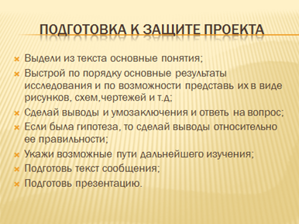6.
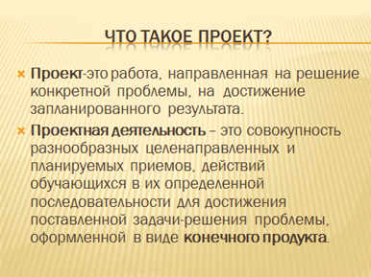2. | 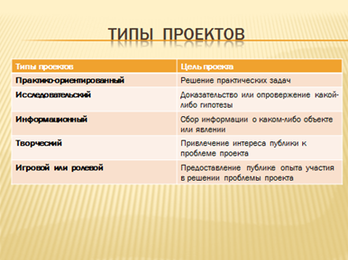7.
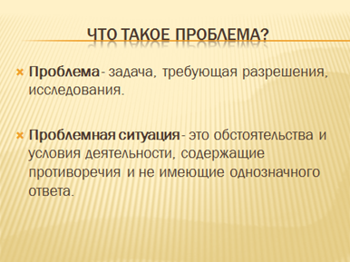3. | 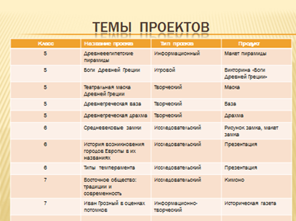8.
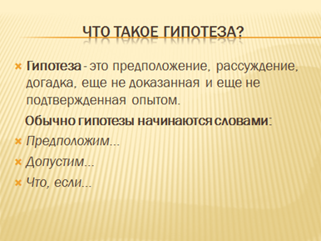4. | 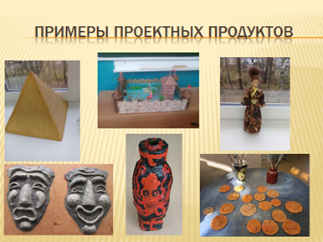9.
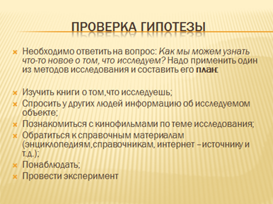5. | 10.

